
Instituto Tecnológico Superior de Cajeme
Maestría en Gestión Administrativa
Posgrado e Investigación

Mercadotecnia y publicidad
Actividad 8 - Plan de Negocios

Estudiante | Martín Jonathan de la Cruz Muñoz
Matrícula | 26130503
Correo institucional | 26130503@cajeme.tecnm.mx
Docente | Celia Velázquez Reyna
Periodo | 2026-II
Fecha de realización | 23 de septiembre de 2026
Lugar | Monterrey, Nuevo León

Introducción
La estrategia de mercadotecnia para AM Taller Autocentro debe construir un primer contacto claro con el mercado sin prometer capacidades que todavía no han sido verificadas. El problema central consiste en comunicar mecánica, llantas y refacciones como una propuesta organizada de atención automotriz, manteniendo visibles las restricciones reales del proyecto. Por ello, la comunicación se diseña como hipótesis operativa: busca orientar al cliente potencial y, al mismo tiempo, proteger al proyecto frente a afirmaciones no sustentadas.
La identidad disponible comprende un emblema circular dorado, tipografía oscura y el lema “Pasión por los autos. Compromiso contigo.”. Estos elementos se conservan sin modificar ni atribuir titularidad. El análisis parte de un mercado objetivo preliminar conformado por personas que requieren mantenimiento mecánico, revisión de llantas o consulta de refacciones, pero ese supuesto deberá confirmarse con evidencia de territorio, necesidades, hábitos digitales y capacidad de atención.

Estrategia de mercadotecnia y publicidad

Criterios de preparación y verificación
La propuesta relaciona público, mensaje, canal y capacidad de respuesta. El material de la segunda competencia vincula imagen, investigación de mercado y publicidad (Competencia 2, s. f.); el glosario diferencia estos componentes (Propuesta de Glosario de Conceptos, 2024). La pieza visual conserva la identidad existente, mientras que la cobertura, los canales de contacto, los horarios y el presupuesto deben confirmarse antes de una publicación comercial.
Se consideran errores bloqueantes la publicación de teléfonos, domicilios, precios o descuentos no confirmados; presentar referencias de catálogo como existencias; prometer resultados mecánicos sin diagnóstico; y afirmar que AM Taller Autocentro ya opera comercialmente. También debe evitarse habilitar canales sin una persona responsable ni un proceso definido de respuesta.

Objetivo de comunicación
El objetivo es presentar a AM Taller Autocentro como una propuesta de atención automotriz que integra mecánica, llantas y consulta de refacciones mediante un proceso organizado de revisión, cotización y programación de citas. La comunicación facilita el primer contacto sin prometer disponibilidad, compatibilidad, tiempos de entrega o resultados que todavía no hayan sido comprobados.

Flyer textual propuesto
AM Taller Autocentro
Mecánica, llantas y refacciones bajo revisión y cotización
¿Tu automóvil necesita atención? Solicita información para programar una revisión de sus necesidades de mantenimiento, condición de las llantas o requerimientos de refacciones.
- Orientación inicial sobre servicios de mecánica sujetos a diagnóstico.
- Consulta de opciones de llantas conforme a la medida previamente confirmada.
- Búsqueda de referencias de refacciones sujeta a compatibilidad y cotización.
- Programación propuesta de citas para organizar la atención.
Pasión por los autos. Compromiso contigo.
Solicita información por [canal de contacto pendiente]. Atención propuesta en [horario por confirmar]. La disponibilidad, compatibilidad, cotización y alcance de cada servicio deberán confirmarse antes de cualquier operación.
Para la composición visual se propone colocar el emblema circular dorado en la parte superior y, debajo, el nombre del proyecto con tipografía oscura y legible. El mensaje principal ocuparía la zona central, acompañado de una imagen autorizada relacionada con el cuidado automotriz. En la parte inferior se ubicarían el lema, el llamado a solicitar información y los datos de contacto confirmados. La pieza no deberá incorporar marcas de terceros, fotografías sin permiso, precios, existencias, descuentos ni un domicilio no autorizado.

Diseño publicitario
La propuesta visual utiliza el logotipo local, la paleta oscura y dorada y el lema existente. El llamado a cotizar no promete diagnóstico gratuito, inventario ni resultados. Se omiten contacto y horario hasta confirmarlos; la pieza es un diseño académico, no un anuncio publicado.
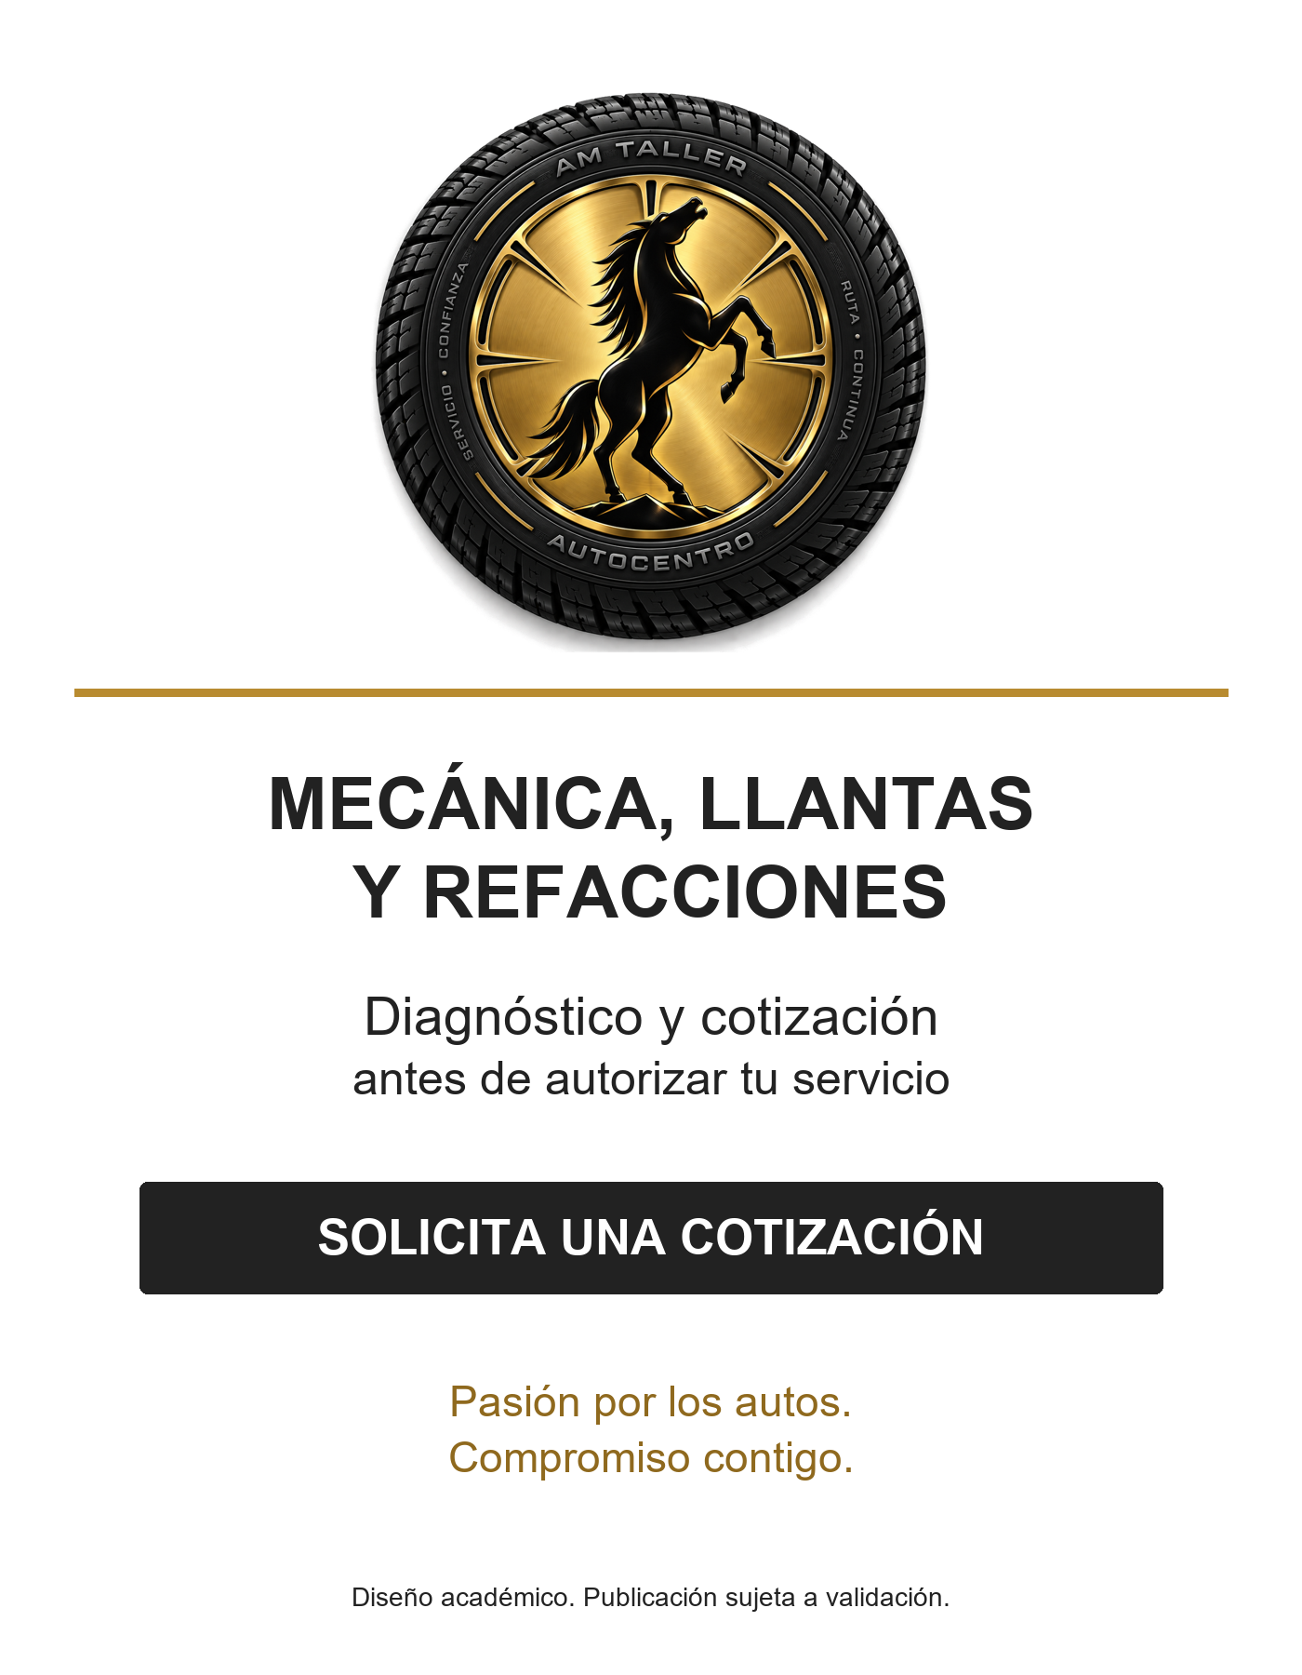

Introducción al mercado, canales y promociones
La introducción se plantea en tres momentos. En la preparación se confirmarían los servicios que pueden comunicarse, la capacidad de atención, el procedimiento de citas, los responsables de los canales y los criterios de cotización. En la difusión inicial se publicaría el flyer junto con contenidos que expliquen el proceso para solicitar información, concentrando la comunicación en las categorías generales de mecánica, llantas y refacciones. En el seguimiento se registrarían consultas, categorías solicitadas, citas propuestas, cotizaciones elaboradas y motivos de no atención para ajustar los mensajes sin confundir consultas con ventas.
Los canales digitales propuestos son Facebook, Instagram, WhatsApp Business y, de manera condicionada, un perfil empresarial en mapas si existe una ubicación pública y autorizada. Todos deberán mantener el mismo nombre, emblema, lema y tono informativo. Las respuestas deben indicar cuándo una solicitud requiere revisión técnica y evitar diagnósticos personalizados basados únicamente en mensajes o fotografías.
Las promociones deben aprobarse después de evaluar costos, capacidad y condiciones de aplicación. Se proponen orientación inicial para identificar el tipo de revisión que podría requerirse, recordatorios voluntarios de citas o mantenimiento, paquetes de servicios relacionados definidos con base en costos reales, publicaciones educativas estacionales y colaboraciones con eventos locales o creadores de contenido cuando exista autorización y un beneficio evaluable.
Para evaluar la introducción se registrarán consultas por canal, cotizaciones solicitadas, citas confirmadas y servicios efectivamente realizados, conservando denominadores comparables. Las consultas no se contarán como ventas. La elección de canales y mensajes deberá ajustarse con evidencia del estudio de mercado, cuyo diseño debe responder a objetivos concretos de información (Gomez Albrecht et al., 2023).

Conclusiones
La propuesta de mercadotecnia permite comunicar a AM Taller Autocentro con claridad sin exceder la evidencia disponible. El flyer, los canales sugeridos y la secuencia de introducción al mercado mantienen la identidad del proyecto y delimitan con cuidado lo que puede ofrecerse, lo que debe cotizarse y lo que todavía permanece en validación.
La siguiente decisión metodológica consiste en confirmar territorio, mercado objetivo, presupuesto, responsables, datos de contacto, horarios, capacidad operativa, catálogo autorizado y políticas de cotización. Solo con esos datos la estrategia dejará de ser un borrador académico y podrá evaluarse como plan comercial operativo.
Competencia 2. (s. f.). Presentacion PowerPoint alojada en ITESCA Virtual, Plan de Negocios. https://cursos3.e-itesca.edu.mx/mod/resource/view.php?id=6542
Gomez Albrecht, M., Green, M., & Hoffman, L. (2023). Principles of marketing. OpenStax, Rice University. https://openstax.org/books/principles-marketing/pages/6-3-steps-in-a-successful-marketing-research-plan
Propuesta de glosario de conceptos. (2024). Material alojado en ITESCA Virtual, modulo 6527. https://cursos3.e-itesca.edu.mx/mod/resource/view.php?id=6527

Se utilizó asistencia de inteligencia artificial para componer la pieza académica y revisar la estrategia. Se reutilizó el logotipo existente sin atribuir nueva autoría; no se publicó la campaña ni se generaron resultados comerciales.

